

Собрание представителей городского поселения Безенчук

муниципального района Безенчукский

Самарской области

РЕШЕНИЕ

от 17.03.2021г № 42/8

О внесении изменений в Правила землепользования и застройки городского поселения Безенчук муниципального района Безенчукский Самарской области в части изменения территориальных зон застройки, утвержденные решением Собрания представителей городского поселения Безенчук муниципального района Безенчукский Самарской области от 12.12.2013г № 4/52

В соответствии со статьей 33 Градостроительного кодекса Российской Федерации, пунктом 20 части 1 статьи 14 Федерального закона от 6 октября 2003 года № 131-ФЗ «Об общих принципах организации местного самоуправления в Российской Федерации», с учетом заключения о результатах общественных обсуждений по проекту изменений в Правила землепользования и застройки городского поселения Безенчук муниципального района Безенчукский Самарской области, Собрание представителей городского поселения Безенчук муниципального района Безенчукский Самарской области четвертого созыва

РЕШИЛО:

1. Внести в Правила землепользования и застройки городского поселения Безенчук муниципального района Безенчукский Самарской области, утвержденные решением Собрания представителей городского поселения Безенчук муниципального района Безенчукский Самарской области от 12.12.2013 № 4/52, изменения в части изменения территориальных зон застройки согласно Приложению 1.
2. Опубликовать настоящее решение в газете «Вестник городского поселения Безенчук» в течение десяти дней со дня издания.
3. Разместить настоящее решение на официальном сайте городского поселения Безенчук в сети Интернет.
4. Настоящее решение вступает в силу со дня его официального опубликования.

И.о. Главы городского поселения Безенчук А.В. Пичужкин

Председатель Собрания представителей
городского поселения Безенчук А.Г.Кантеев

Приложение 1
к Решению Собрания представителей
городского поселения Безенчук
муниципального района Безенчукский
Самарской области
от 17.03.2021г № 42/8

Изменения в Правила землепользования и застройки городского поселения Безенчук муниципального района Безенчукский Самарской области

1. в части изменения зоны сельскохозяйственных угодий (с индексом Сх1) на зону занятой объектами сельскохозяйственного назначения (с индексом Сх2) касательно земельного участка, расположенного по адресу: Россия, Самарская область, муниципальный район Безенчукский, городское поселение Безенчук, территория Южная промзона, в кадастровом квартале 63:12:1103001
Изменить зону Сх1
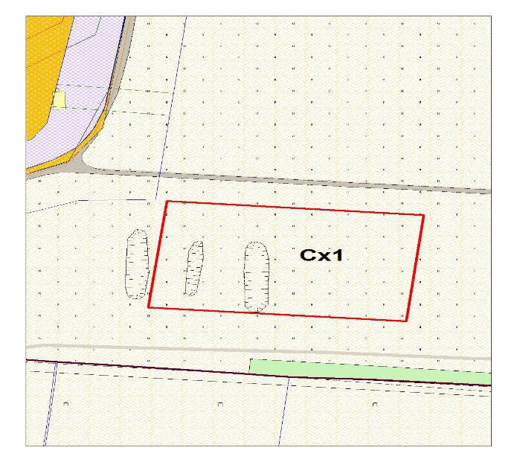
на зону Сх2

